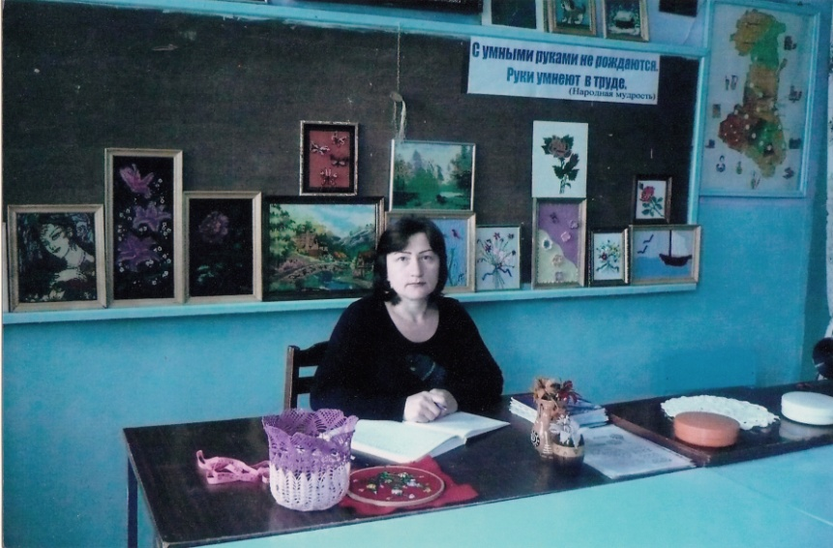
Просто труд и труд вдохновенный – в чем тут разница? Да, это совсем разные вещи! Просто труд-это формальное использование общественного долга. Это когда работают руки, голова, но не участвует сердце. Этот труд на протяжении многих лет утомляет и разочаровывает. Другое дело-труд вдохновенный .
Работать с вдохновением , именно с этой целью была выбрана мною профессия педагога .
Да, случались ошибки , не ошибается тот , кто ничего не делает- но даже ошибки рождались из вдохновения и большого труда.
У любой творческой личности появляется желание оглянуться на пройденный путь , чтобы яснее увидеть завтрашнее , не начатое, понять и оценить себя.
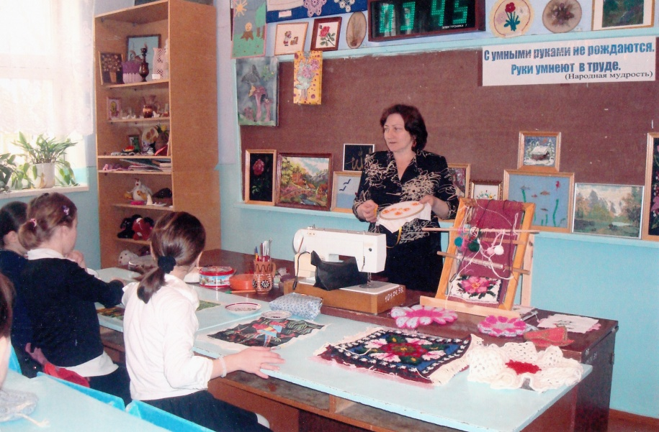
Я, Магомедова Узлипат Пахрудиновна , более 20 лет посвятила своему любимому делу , которое направлено на то , чтобы не только обучить школьников основным трудовым навыкам, но и способствовать их комплексному развитию , практической реализации ими знаний , полученных на уроках технологии. Несложно научить школьника трудовым умениям , гораздо важнее развить и духовно обогатить ребенка , помочь ему познать себя , «сделать человека человеком» - это мое жизненное кредо. С незапамятных времен люди , изготавливали различные вещи , стремились их сделать так, чтобы они были не только полезными, но и приятными на вид, красивыми.
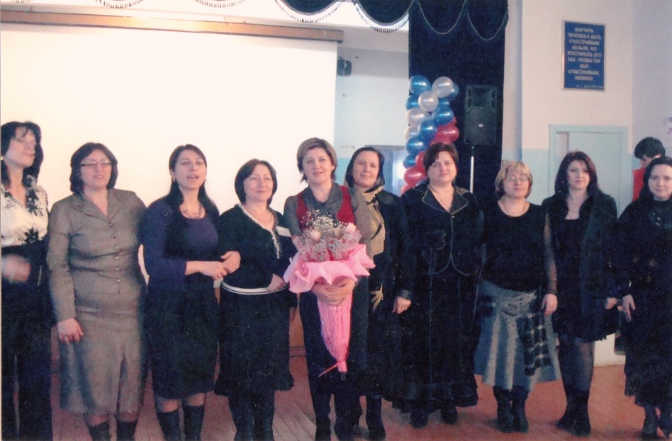
Так зачастую самые обычные бытовые предметы в наших руках превращались в настоящее произведение искусства. Так и я создаю прекрасное , вкладывая душу в свои изделия.
А как же все начиналось спросите вы . Все началось давным-давно, когда была девчонкой и пристально следила за руками бабушки , которая так искусно вращала веретено. И по сей день бабушкина нить, не обрываясь, ведет меня по жизни. Открывая дверь в свою мастерскую, хочу рассказать вам о том , что дорого мне . Войдите неторопливо. Судите строго, но будьте снисходительны.
- Вязание крючком и спицами.
- Держится подружка
За мое за ушко ,
Стежкою одною
Все бежит за мною.
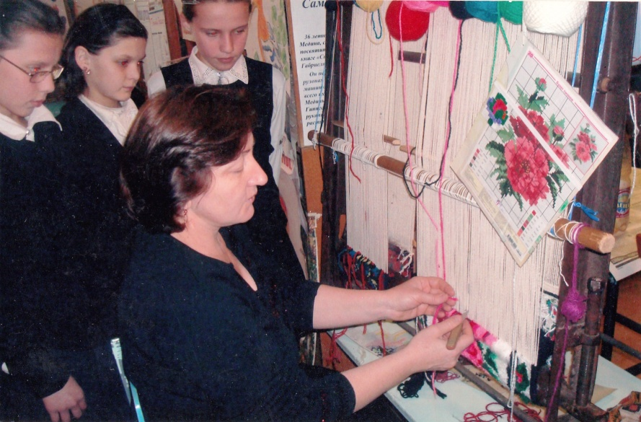
-Тонкий длинный паровозик
За собой вагоны возит,
Где проехал, дырки нет,
Только шпала и рельсов след.

- Ковроделие.
Ай-яй – моя игла
Три ковра я соткала
Два в музей я отдала
А один себе взяла
Ай-яй яй яй – ковер цветной,
Красный, желтый, голубой.
Ай-яй яй яй – ковер цветной ,
Выбирай себе любой.
- Вышивка крестом, бисером, шелковыми лентами.
Шагает мастерица по шелку и по ситцу, очень мал ее шажок, а зовут ее стежком.
- Шитье, моделирование одежды.

Наш ансамбль «Аманат»
Носит костюмы от Узлипат
От творенья моих рук
Чудо и у моих подруг
Ведь шью я изумительно,
Легко и восхитительно.
Подойти попрошу Вас
Мерки я сниму сейчас
ПОШ и ПОБ, и ПОГ и ПОТ
Тут со лба стечет и пот .
ДСТ , ПП и Ди.
Вот модель и вот швея
Мерки разом я взяла.
Все пред нами
Дело в выборе ткани.

- Гончарные изделия.
Здесь Балхарские девушки лепят кувшины,
Украсив узором затейливым их.
И желтая глина,
И белая глина
Мелькает в проворных руках золотых.
- Кулинария .
Все мы знаем, что педагогическая деятельность сопровождается бесконечными стрессами.
Одним из рецептов снятия стрессов является вкусно и с любовью приготовленная еда. Сейчас я вам раскрою секрет приготовления одного из шедевров кулинарного искусства. Вам необходимо взять 2кг.терпимости , 2 ст.ложки жизнерадости , целый стакан душевности , добавить на кончике ножа пунктуальности, горсть фантазии , положить непредсказуемости. Все это перемешать тщательно. Выпекать заботливо , а затем украсить элегантно и нежно . Получится вот такое чудо-блюдо.
- Бисероплетение.
Глаза - зеркало души. Они блестят словно разноцветные алмазы. И если собрать все эти мелкие искорки в одно целое , мы окажемся с мире прекрасного.
А вы знаете , что по цветочному гороскопу тот, кто родился с 11-20 марта появился на свет под знаком лилии. Лилия – лунный и очень загадочный цветок. Люди родившиеся под этим знаком , являются утонченными натурами , которых всю жизнь сопровождает счастье. Разрешите, в этот весенний прекрасный день, я преподнесу вам частичку счастья. Пусть она сопровождает вас всю жизнь как талисман счастья.

Магомедова Узлипат Пахрудиновна учитель технологии гимназии №35 на конкурсе «Учитель года столицы Дагестана-2009» награждена Дипломом 3-ей степени.

